МАДОУ Детский сад № 34 ОЗ
https://34rev.tvoysadik.ru/?section_id=599

№10 СЕНТЯБРЬ 2022 г.
РАСТИШКА

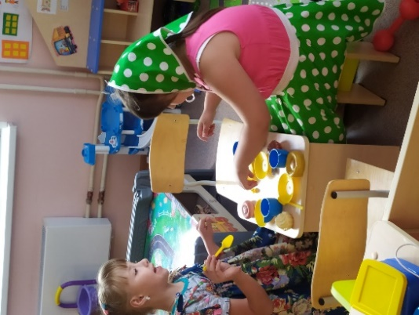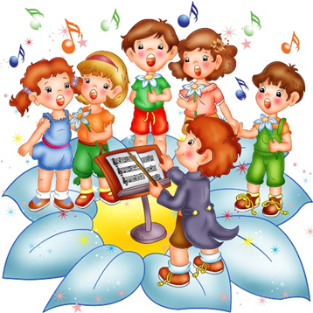

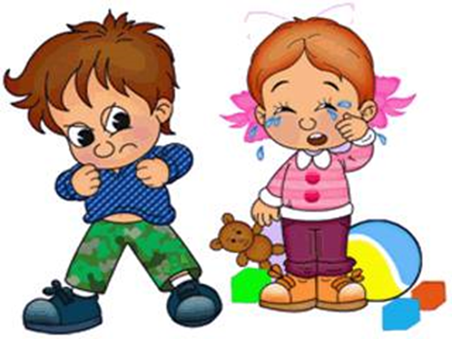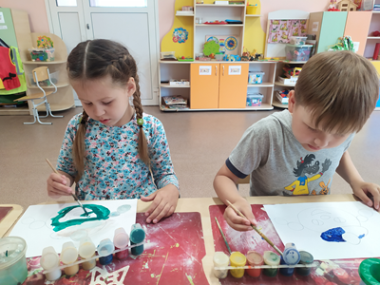

Читайте в номере:

«МЫ ТАКИЕ ЖЕ, КАК ВЫ…»

ВЛИЯНИЕ МУЗЫКИ НА РАЗВИТИЕ ДЕТЕЙ С ОВЗ.

ПРЕОДОЛЕНИЕ АГРЕССИВНОГО ПОВЕДЕНИЯ У ДЕТЕЙ С ОВЗ.

КОМПЛЕКС АРТИКУЛЯЦИОННОЙ ГИМНАСТИКИ ДЛЯ ДЕТЕЙ.

РЕЗУЛЬТАТЫ ДЕЯТЕЛЬНОСТИ НАШЕЙ ГРУППЫ В АВГУСТЕ.

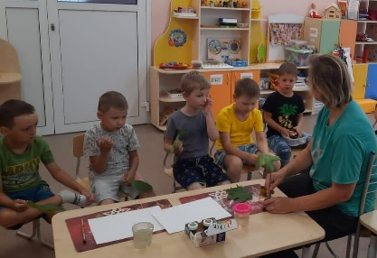
воспитатель Бороздина Оксана Владимировна
«Мы такие же, как вы…»
Что не может сделать один, мы делаем вместе!
Уважаемые родители!
Помните, что успех коррекционного обучения и воспитания прежде всего определяется содружеством всех специалистов детского сада, воспитателей и вас, родителей.
1. Проявляйте инициативу, обращайтесь за помощью к специалистам дошкольного учреждения, получите индивидуальные, семейные консультации, участвуйте в тренингах для родителей и детей. Старайтесь прислушиваться и следовать рекомендациям специалистов, занимающихся с вашим ребѐнком. Помните, что все ваши страхи и «тѐмные» мысли ребѐнок чувствует на интуитивном уровне. Ради успешного будущего вашего ребѐнка постарайтесь найти в себе силы с надеждой и оптимизмом смотреть в будущее, живя в настоящем. Если нужно, обращайтесь за помощью к таким же родителям, помогайте друг другу, делитесь переживаниями, поддерживайте друг друга. Преодолеть сложный период может помочь педагог- психолог, педагоги или те родители, у которых ребѐнок с похожими трудностями, и они успешно преодолели нелѐгкий период. Общайтесь с другими родителями, делитесь опытом, вашими успехами в обучении, воспитании, общении, перенимайте чужой опыт. Это поможет вам и детям найти друзей, спутников жизни. Тренируйте эффективные способы поведения.
2. Читайте как можно больше. Изучайте доступную информацию, чтобы быть «в теме», знать особенности развития вашего ребенка и пути помощи, приемы, игры, возможности. Постоянно возвращайтесь к уже прочитанному, стимулируйте себя, ведь информация забывается, мы устаѐм, мы привыкаем к текущему положению вещей, попросту – расслабляемся, перестаѐм поддерживать связь со специалистами, ежедневно играть и заниматься с ребѐнком. А ведь чтобы поддержать ребѐнка и помочь его развитию, занятия ежедневные и регулярные - условие необходимое.
3. Соблюдайте все рекомендации учителя – логопеда. Нарушения речевого развития – препятствие для развития в целом, поэтому необходимо ежедневно тренировать ребѐнка в выполнении артикуляционной гимнастики и других заданий учителя-логопеда.
4. Общайтесь с ребѐнком. Самооценка ребѐнка во многом зависит от оценки окружающих его людей. Важно, чтобы ребѐнок верил в свои силы, испытывал состояние комфорта, защищѐнности, позитивного мировосприятия и интереса. Для этого очень большое значение имеет общение. Интересуйтесь событиями жизни ребѐнка, его мнением. Например, задайте своему ребѐнку вопросы о том, что он нового узнал сегодня в саду. Есть вопрос – есть работа мысли. Есть мысль – активизируется память. Помните, чтобы ребѐнок знал, как себя вести и что сказать в разных ситуациях, его надо этому научить. Просто наблюдая за вами, «со временем», он этому не научится. Учите, что надо сказать, когда сказать, как подойти, что ответить в том или ином случае. Отрабатывайте разные ситуации общения сначала в игре (приход в гости, поздравление с днем рождения, звонок по телефону маме на работу, разговор с чужим человеком на улице и т.п.), а потом и в реальной ситуации. На первых порах всегда будьте рядом, подсказывайте, поддерживайте ребѐнка. Учите просить о помощи, помогать другим. Создавайте условия для общения ребенка со сверстниками, друзьями, т.к. никакие средства массовой информации не заменят живого общения. Чем раньше ребѐнок начнет общаться с другими детьми, тем больше шансов, что он сможет легче адаптироваться в будущем. Старайтесь сохранять спокойствие, доброжелательность, дружелюбие в общении с детьми, между собой и с другими людьми. Ребѐнку с первых месяцев жизни важно ощущать стабильность и спокойствие своего окружения.
5. Что делать НЕ НАДО. Не смотрите на ребѐнка как на маленького, беспомощного. Не рекомендуется постоянно его опекать. Не подчиняйте всю жизнь в семье ребѐнку, не делайте за него всѐ, включая и то, что без особого труда смог бы сделать он сам. Такая гиперопека детям очень вредна. Именно в простых видах деятельностях, элементарных навыках самообслуживания и самоконтроля развиваются такие важные качества, как уверенность в себе, чувство ответственности, самостоятельность. Конечно, контроль необходим, но его необходимо организовывать не "над", а "рядом". Ребѐнок в 4-5 лет может и должен самостоятельно одеваться, и раздеваться, складывать свою одежду в шкаф, убирать игрушки, помогать накрывать на стол и убирать со стола, может вытереть пыль и протереть полы. Ребѐнок – ваш главный помощник. Приучайте его выполнять домашние обязанности и поручения, ухаживать за собой, следить за чистотой, развивайте умения и навыки по самообслуживанию и т.д., поскольку это стимулирует развитие и приспособительную активность, делает ребѐнка самостоятельным и менее зависимым. Предоставляйте ребѐнку разумную самостоятельность в действиях и принятии доступных ему решений. Хвалите детей, когда у них получается что-то сделать или чего-то достичь. Не жалейте ребѐнка из-за того, что он не такой, как все. Дарите ребѐнку свою любовь и внимание, и помните, что есть и другие члены семьи, которым вы тоже нужны. Помогайте ребѐнку в сложных ситуациях. Научитесь обоснованно, спокойно и терпеливо отказывать в случае необходимости, это позволит ребѐнку ориентироваться в социальных условиях среды, проще говоря – понять, что хорошо, а что плохо, какое поведение правильное, а какое неправильное, когда и почему. Излагайте свои мысли четко, конкретно, последовательно, коротко – для детей с ЗПР это важное условие. Интересуйтесь мнением ребѐнка, внимательно выслушайте его, прежде чем критиковать. Дайте ему возможность высказаться и тактично поправьте, если он в чем-то ошибается. Будьте готовы принять точку зрения ребѐнка и согласиться с ним. Это не нанесет ущерба вашему авторитету, зато укрепит в ребѐнке чувство самоуважения.
6. Помните о домашних занятиях. При задержке психического развития у ребѐнка ослаблена память, не сформировано произвольное внимание, замедлено развитие мыслительных процессов, поэтому материал, изученный в детском саду, необходимо повторять и закреплять дома, тренировать и отрабатывать использование знаний и умений в разных условиях. Для этого специалисты дают вам домашние задания на повторение изученной темы. Первоначально задания выполняются ребѐнком с активной помощью родителя, постепенно приучая ребенка к самостоятельности. Необходимо приучать ребѐнка к самостоятельному выполнению заданий. Не следует спешить, показывая, как нужно выполнять задание. Помощь должна носить своевременный и разумный характер. Важно определить, кто именно из взрослых будет заниматься с ребѐнком по заданию учителя-дефектолога. Время занятий (15 – 20 мин.) должно быть закреплено в режиме дня. Постоянное время занятий дисциплинирует ребёнка без лишних слов, помогает усвоению учебного материала. Занятия должны носить занимательный характер обязательно! Мы не учимся, мы – играем. При получении задания внимательно ознакомьтесь с его содержанием, убедитесь, что вам все понятно. В затруднительных случаях консультируйтесь у педагога. Подберите необходимый наглядный дидактический материал, пособия, которые рекомендует учитель – дефектолог. И главное - занятия должны быть регулярными. Вспоминать узнанное, закреплять знания вполне возможно во время прогулок, поездок, по дороге в детский сад. Но некоторые виды занятий требуют обязательной спокойной деловой обстановки, а также отсутствия отвлекающих факторов. Занятия должны быть непродолжительными, не вызывать утомления и пресыщения. Игры и занятия должны быть разнообразными, чередуйте занятия по развитию речи с заданиями по развитию внимания, памяти, мышления. Чтобы ребёнку было легче удерживать внимание, не забывайте про «переменки» - через 8-10 минут после начала занятий поиграйте в подвижную игру, сделайте несколько физических упражнений. Выделите дома специальное отдельное место для игр, занятий и отдыха. Позвольте ребёнку самостоятельно следить за порядком и чистотой этих мест. Будьте терпеливы с ребёнком, доброжелательны, но достаточно требовательны. Отмечайте малейшие успехи, учите ребѐнка преодолевать трудности. Обязательно посещайте консультации педагога и открытые занятия педагогов.
7. Развивайте у детей специальные умения и навыки. Помогайте найти скрытые таланты и возможности ребёнка. Стимулируйте его приспособительную активность; помогайте в поиске скрытых возможностей. Научите детей техникам концентрации внимания, переключения внимания, расслабления, регуляции эмоционального состояния, отдыха.
8. Помните о своих интересах и желаниях. Живите полноценной жизнью, получайте удовольствие от любимых занятий, хобби, участвуйте в интересных событиях, читайте интересную литературу (специальную и художественную). Если вы будете удовлетворены жизнью, вы несравнимо больше сможете дать и вашим детям.
9. Отслеживайте, как идет развитие ребѐнка. Вспомните школьные годы и заведите дневник наблюдений. Записывайте, что нового в поведении, эмоциональном развитии, чему ребенок научился, что узнал. Такой дневник – ваш стимул и поддержка, перечитывая записи, вы увидите, как идет развитие, сможете понять, что необходимо делать, чему научить, что повторить, а что скорректировать. Подобные записи ведут все специалисты. Станьте специалистом по-своему ребѐнку. Это придаст вам уверенности и спокойствия, организует вашу жизнь.
10. Заботьтесь о здоровье и прививайте этот навык детям. Занимайтесь спортом (плавайте, катайтесь на велосипеде, лыжах и т.д.), гуляйте, ведите активный образ жизни, следите за питанием. Научите детей заботиться о других – это стимулирует развитие. Заботьтесь о себе. Следите за своей внешностью, поведением, эмоциональным самочувствием. Ваше самочувствие, здоровье и настроение – основа качества жизни вашей семьи. Ваша бодрость и вера в лучшее лучше всего поможет ребенку справляться с трудностями, даст ему внутреннюю опору на всю жизнь. Поддерживайте дружеские отношения с близкими, родственниками, друзьями и знакомыми. Доброжелательно, спокойно, терпеливо и уверенно реагируйте на интерес посторонних к вашему ребѐнку в присутствии незнакомых людей и вашего ребѐнка. Это позволит детям сформировать такой же стиль поведения и отношений. Помните, что ребѐнок повзрослеет и ему придѐтся жить самостоятельно. Готовьте его к будущей жизни, говорите о ней.

11. Своевременно консультируйтесь и проводите лечение ребенка у врачей, к которым направляют специалисты. Задержка психического развития не болезнь, а индивидуальный вариант психического развития. Но, как утверждают специалисты, в основе развития психики таких детей лежит та или иная несостоятельность структурно-функциональных мозговых систем, приобретенная в результате негрубого повреждения мозга. Поэтому сопровождение врачом–неврологом необходимо: он может выявить признаки органической поврежденности мозга и медикаментозно воздействовать на него, может при помощи лекарств скоординировать излишнюю заторможенность или возбудимость ребѐнка, нормализовать сон, активизировать работу клеток головного мозга.

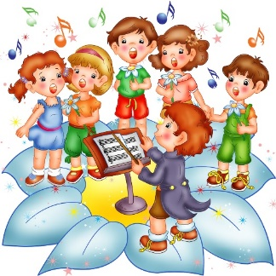
Максимова Юлия Михайловна-музыкальный руководитель

«Влияние музыки на развитие детей с ОВЗ»
«В горе и в радости, в труде и на отдыхе –
музыка всегда с человеком.
Она так полно и органично вошла в жизнь,
что её принимают как нечто должное,
как воздух, которым дышат,
не задумываясь, не замечая. …
Насколько беднее стал бы мир,
лишившись прекрасного своеобразного языка,
помогающего людям лучше понимать друг друга»
(Дмитрий Шостакович, композитор)

Основная проблема развития детей с ОВЗ – это трудности в освоении ими окружающего мира. Отсюда – возникновение эмоциональных проблем у таких детей: страх, плаксивость, тревожность, замкнутость, неуверенность. Но ребенок с патологией в здоровье, как и здоровый ребенок, имеет свои потенциальные возможности развития, важно помочь каждому научиться жить в современном обществе и найти свое место. В качестве основной задачи в музыкальной деятельности является необходимость оздоровления детей с позиций музыкально-эстетической направленности, позволяющих влиять на морально-психологическое состояние ребенка. Ведь здоровье детей напрямую связано с их душевным равновесием, эмоциональным благополучием.
Коррекция нарушений, имеющихся у детей, осуществляется путем их участия в различных видах музыкальной деятельности, протекающей на основе развития сенсорных процессов и формирования адекватных реакций на звучание музыки. Особенно велико значение музыкального воспитания для коррекции имеющихся у этих детей недостатков эмоционально-волевой сферы, развития эстетического восприятия, обогащения представлений, формирование чувств ритма, развития движений.
Музыкальное воспитание осуществляется в процессе освоения различных видов музыкальной деятельности:
- восприятие музыки оказывает помощь в решении эстетических и коррекционных задач, обогащает эмоциональную сферу, расширяет кругозор детей, влияет на развитие речи и формирование личности. Важным условием оздоровительной работы является формирование художественных и музыкальных впечатлений посредством ознакомления их с образцами мировой художественной культуры, в том числе с классической музыкой, которая в свою очередь обладает высокой степенью воздействия на эмоциональную сферу ребенка и влияет на физические процессы организма, способствует развитию памяти, внимания, воображения, развивает духовные и душевные качества личности. Дети учатся слушать музыку, чувствовать характер и настроение, выражать свое отношение к ней через свободные движения, интеграцию с поэзией и живописью.
- пение формирует вокальную, исполнительскую культуру, развивает речь, память, внимание, способствует формированию нравственно-эстетических ценностей. В условиях совместного пения хорошо себя чувствуют и неуверенные в себе дети.
Довольно часто у детей наблюдаются нарушения темпа и ритма не только речи, но и движений, в преодолении этих нарушений большую помощь оказывают игра на музыкальных инструментах, танцы и подвижные музыкальные игры. В процессе двигательной деятельности совершенствуется координация движений, улучшается осанка, повышается жизненный тонус, создается бодрое, радостное настроение, что благоприятно сказывается на состоянии организма в целом. Под влиянием музыкальной ритмической деятельности развиваются музыкально-эстетические чувства, устойчивость произвольного внимания.
Таким образом - занятия музыкой в процессе социализации детей с ОВЗ необходимы как способ эмоционального воздействия на ребенка с целью коррекции имеющихся физических и умственных отклонений, как способ невербальной коммуникации, а также как один из возможных способов познания мира. Музыка также является средством, способным помочь детям с ОВЗ увидеть, услышать, почувствовать все многообразие окружающей среды, помочь им войти в мир взрослых, полноценно существовать и взаимодействовать в нем.
Наша задача помочь каждому ребенку почувствовать себя успешным, свободным в коллективе - и в этом нам помогает музыка!

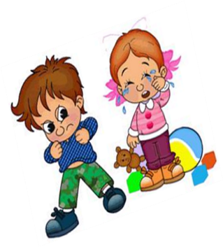
Трегубова Ольга Владимировна- педагог-психолог

«Преодоление агрессивного поведения у детей с ОВЗ»
Истоки агрессии детей с ОВЗ, в первую очередь следует искать в том, как родители воспитывают ребенка. На детей влияют не только сознательные и целеустремленные воспитательные воздействия, но особенности поведения родителей. Родители, как правило, не видят ни процесс развития отношений между ними и детьми, ни их последовательность, пока не произойдет тревожная ситуация. А негативные ситуации в поведении детей крайне редко возникает внезапно. Агрессивное поведение – одно из самых распространенных нарушений среди детей с ОВЗ, так как это наиболее быстрый и эффективный способ достижения цели. Решающее значение в становлении агрессивного поведения ребёнка играет семейная среда и воспитание. Если родители ведут себя агрессивно, применяют физические наказания или не препятствуют проявлениям агрессии у ребёнка, то наверняка у него эти проявления будут повсеместными и станут чертой характера.
Часто дети используют агрессию для того, чтобы привлечь к себе внимание взрослого. Дети для развития нуждаются как в положительных, так и в отрицательных эмоциях. Как правило, хвалят детей гораздо реже, чем наказывают. Если ребенок ведет себя хорошо, то родители не обращают на него внимания, а если плохо – наказывают. И тогда ребенок любым способом пытается обратить на себя внимание родителей, пусть даже негативное. Поэтому дети «становятся неблагополучными», агрессивными из-за невозможности каким-либо иным способом получить внимание родителей.
Родители являются эталоном, по которому дети сверяют и строят свое поведение. Помимо социально полезного опыта, родители порой передают и негативный, который является очень эмоциональным «руководством к действию». Не имея личного опыта, ребенок не в состоянии соотнести правильность навязываемых моделей поведения с объективной реальностью.
Наименее агрессивны те дети, родители которых не были склонны ни к снисходительности, ни к наказанию. Их позиция – осуждать агрессию и говорить об этом ребенку, но обходиться без строгих наказаний в случае проступка. Родители более агрессивных детей вели себя так, будто любое поведение детей прилично, не акцентируя свое отношение к агрессии. Однако, когда ребенок совершал проступок, его строго наказывали. Строгость родителей, если она достаточно чувствительна для ребенка, может привести к подавлению негативных импульсов в их присутствии, но вне дома ребенок будет вести себя еще более агрессивно.
Кроме того, склонный к телесному наказанию родитель, хоть и ненамеренно, подает ребенку пример агрессивного поведения. Ребенок делает вывод, что агрессия по отношению к окружающим допустима, но жертву всегда нужно выбирать меньше и слабее себя. Он узнает, что физическая агрессия- средство воздействия на людей и контроля над ними, и будет прибегать к нему при общении с другими детьми. И, наконец, дети, изменившие свое поведение в результате столь сильного воздействия, скорее всего не сделают своими внутренними ценностями те нормы, которые им пытаются привить. Они будут повиноваться лишь до тех пор, пока за их поведением наблюдают.
Агрессивность ребенка проявляется, если ребенка бьют, издеваются, над ним зло шутят, заставляют испытывать чувство незаслуженного стыда, когда родители заведомо лгут. Если родители нетребовательны и неавторитетны для своего ребенка, не умеют любить своих детей одинаково, настраивают детей друг против друга, родители живут своей жизнью, и в этой жизни нет места их ребенку или ребенок чувствует, что его не любят.
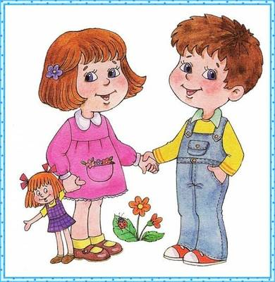
Конечная цель преодоления агрессивности ребенка состоит в том, чтобы дать ему понять: есть иные способы проявления силы и привлечения внимания, гораздо более приятные с точки зрения ответной реакции окружающих. Родители, столкнувшись с агрессивностью своего ребенка, часто оказываются перед необходимостью понимания своего ребенка. Без искреннего интереса к личности ребенка невозможно полноценно воспитывать его, добиваться расположения и доверия, создавать условия для его развития, побуждать к хорошим поступкам.

Рекомендации для родителей по эффективному взаимодействию
с детьми с агрессивным поведением
– В каждой конкретной неблагоприятной ситуации нужно попытаться понять, чего добивается ребенок и почему он это делает.
– Общаясь с ребенком, оказывая на него воспитательное воздействие, помните о конечной цели ваших действий.
– Навязывание своих правил и требований против воли детей — это насилие, даже если ваши намерения благонравны.
– Запреты и строгие требования должны касаться лишь жизни и здоровья детей, а также правил общения.
– Тихий, застенчивый ребенок также нуждается в вашей профессиональной помощи, как и отъявленный драчун.
– Невозможно проявлять доброжелательность избирательно — будьте доброжелательными в отношении к другим членам вашей семьи.
– Говорите открыто, дружелюбно, искренне.
– Создайте для ребенка такие условия жизни, где ему показывались бы образцы миролюбивого отношения между людьми, отсутствовали бы негативные примеры агрессивного поведения.
– Воспитание на принципах сотрудничества — главное условие предотвращения появления агрессивного поведения.

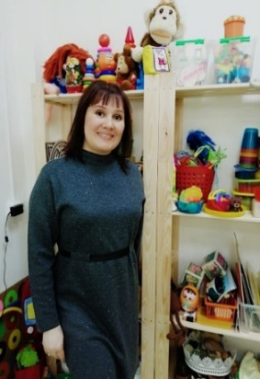 Учитель-логопед Волкова Наталия Александровна

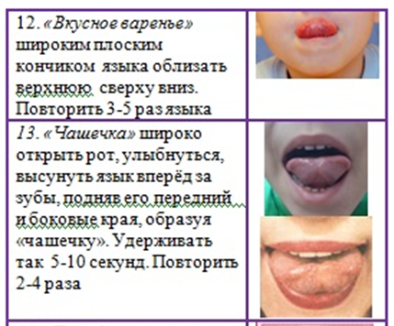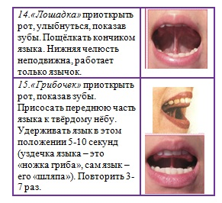

Результаты деятельности нашей группы в августе
https://disk.yandex.ru/d/kMoDS3aqd2IlEg

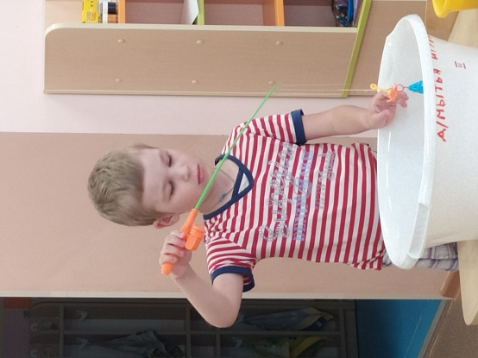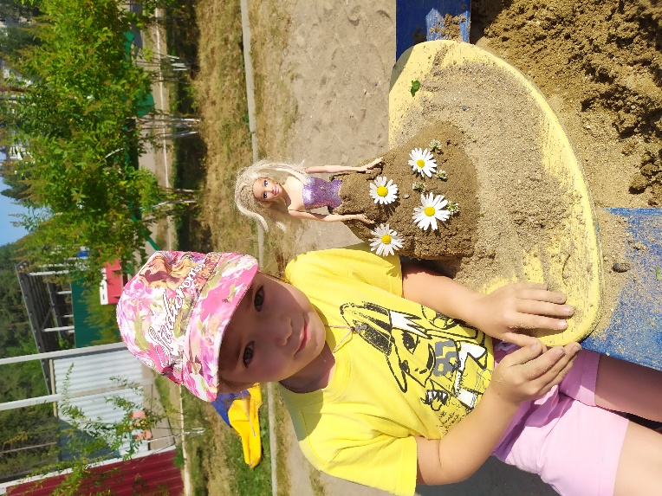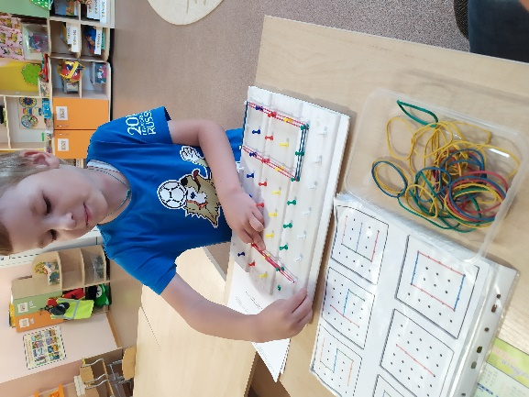

УВАЖАЕМЫЕ РОДИТЕЛИ!
МЫ С УДОВОЛЬСТВИЕМ ДАДИМ КОНСУЛЬТАЦИЮ ПО ЛЮБОМУ ВАШЕМУ ВОПРОСУ, КАСАЮЩЕГОСЯ РАЗВИТИЯ И ВОСПИТАНИЯ ВАШЕГО РЕБЕНКА.

ЭКЗЕМПЛЯР ГАЗЕТЫ В ЭЛЕКТРОННОМ ВИДЕ БУДЕТ НА САЙТЕ ДЕТСКОГО САДА В РАЗДЕЛЕ «ДЕЯТЕЛЬНОСТЬ КОМПЕНСИРУЮЩИХ ГРУПП»
https://34rev.tvoysadik.ru/?section_id=599

